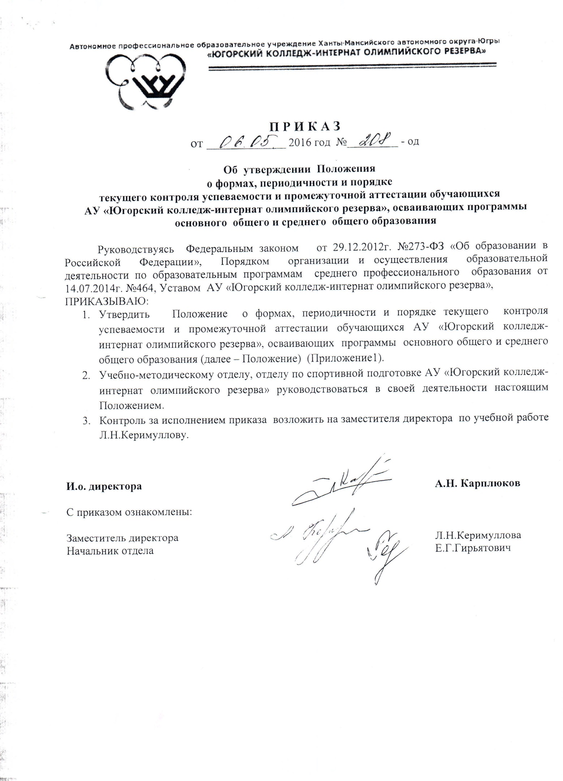

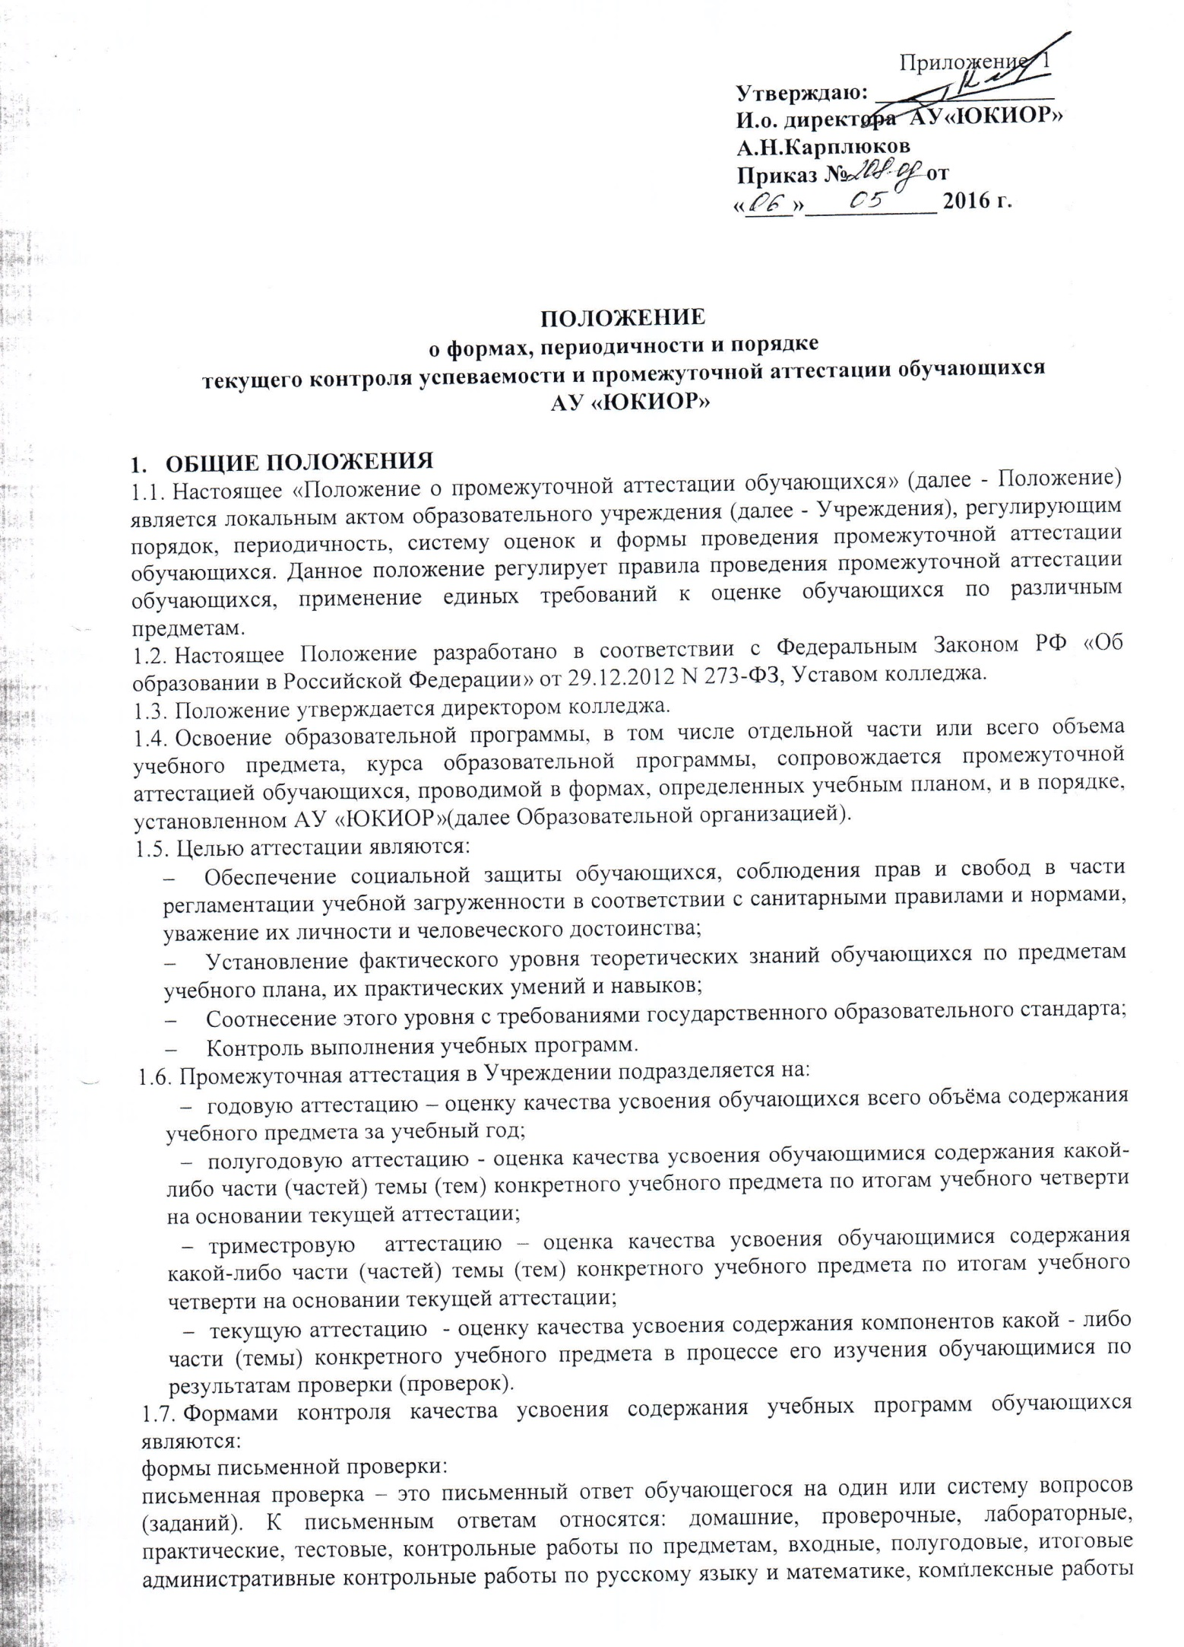

(на межпредметной основе), творческие работы; письменные отчёты о наблюдениях; письменные ответы на вопросы теста; сочинения, изложения, диктанты, рефераты и другое, формы устной проверки:
устная проверка - это устный ответ обучающегося на один или систему вопросов в форме рассказа, беседы, собеседования и другое.
Комбинированная проверка предполагает сочетание письменных и устных форм проверок.
При проведении контроля качества освоения содержания учебных программ обучающихся
могут использоваться информационно - коммуникационные технологии.
- В соответствии с Уставом Учреждения при промежуточной аттестации обучающихся применяется следующие формы оценивания: пятибалльная система оценивания в виде отметки (в баллах) или словесного (оценочного) суждения.
- СОДЕРЖАНИЕ, ФОРМЫ И ПОРЯДОК ПРОВЕДЕНИЯ ТЕКУЩЕГО КОНТРОЛЯ УСПЕВАЕМОСТИ ОБУЧАЮЩИХСЯ.
  - Текущий контроль успеваемости обучающихся проводится в течение учебного периода (триместра, полугодия) с целью систематического контроля уровня освоения обучающимися тем, разделов, глав учебных программ за оцениваемый период, прочности формируемых предметных знаний и умений, степени развития деятельностно-коммуникативных умений, ценностных ориентаций.
  - Порядок, формы, периодичность, количество обязательных мероприятий при проведении текущего контроля успеваемости обучающихся определяются учителем, преподающим этот предмет, и отражаются в рабочих программах учебных предметов.
Формы текущего контроля успеваемости 一 оценка устного ответа обучающегося, его самостоятельной, практической или лабораторной работы, тематического зачета, контрольной работы и др.
Руководители методических объединений, заместитель руководителя Учреждения по УВР контролируют ход текущего контроля успеваемости обучающихся, при необходимости оказывают методическую помощь учителю в его проведении.
  - При изучении спецкурсов, на изучение которых отводится 35 и менее часов в год, не применяется пятибальная система оценивания как оценка усвоения учебного материала.
  - Успеваемость всех обучающихся 5-11 классов Учреждения подлежит текущему контролю в виде отметок по пятибалльной системе, кроме курсов, перечисленных п.2.3.
  - Оценка устного ответа обучающегося при текущем контроле успеваемости выставляется в классный журнал в виде отметки по 5-балльной системе в конце урока.
  - Письменные, самостоятельные, контрольные и другие виды работ обучающихся оцениваются по 5-балльной системе. За сочинение и диктант с грамматическим заданием выставляются в классный журнал 2 отметки.
  - Основой для определения уровня знании являются критерии оценивания - полнота знаний, их обобщенность и системность:
-правильный, полный ответ;
-правильный, но неполный или неточный ответ;
-неправильный ответ;
-нет ответа.
2.8.Отметку «5» - получает обучающийся, если его устный ответ, письменная работа, практическая деятельность в полном объеме соответствует учебной программе, допускается один недочет, объем ЗУ Нов составляет 90-100% содержания (правильный полный ответ, представляющий собой связное, логически последовательное сообщение на определенную тему, умение применять определения, правила в конкретных случаях. Обучающийся обосновывает свои суждения, применяет знания на практике, приводит собственные примеры).
Отметку «4» - получает обучающийся, если его устный ответ, письменная работа, практическая деятельность или её результаты в общем соответствуют требованиям учебной программы и объем ЗУНов составляет 70-90% содержания (правильный, но не совсем точный ответ).
Отметку «3» - получает обучающийся, если его устный ответ, письменная работа, практическая деятельность и её результаты в основном соответствуют требованиям программы, однако имеется определенный набор грубых и негрубых ошибок и недочётов. Обучающийся владеет ЗУ Нами в объеме 50-70% содержания (правильный, но не полный ответ, допускаются неточности в определении понятий или формулировке правил, недостаточно глубоко и доказательно ученик обосновывает свои суждения, не умеет приводить примеры, излагает материал непоследовательно).
Отметку «2» - получает обучающийся, если его устный ответ, письменная работа, практическая деятельность и её результаты частично соответствуют требованиям программы, имеются существенные недостатки и грубые ошибки, объем ЗУ Нов обучающегося составляет менее 50% содержания (неправильный ответ).
- В ходе текущего контроля успеваемости педагог не может оценить работу обучающегося
отметкой «2» («неудовлетворительно») при выполнении самостоятельной работы обучающего
характера.
2.10.Отметка за выполненную письменную в 5-11-х классах заносятся в классный журнал к следующему уроку.
Успеваемость обучающихся, занимающихся по индивидуальному учебному плану, подлежит текущему контролю по предметам, включенным в этот план.
- Обучающиеся, пропустившие по не зависящим от них обстоятельствам 2/3 учебного времени, не аттестуются по итогам четверти (полугодия). Вопрос об аттестации таких обучающихся решается в индивидуальном порядке.
- От текущего контроля успеваемости освобождаются обучающиеся, получающие образование в форме семейного образования.
- СОДЕРЖАНИЕ, ФОРМЫ И ПОРЯДОК ПРОВЕДЕНИЯ ТРИМЕСТРОВОЙ, ПОЛУГОДОВОЙ ПРОМЕЖУТОЧНОЙ АТТЕСТАЦИИ.
  - Триместровая, полугодовая промежуточная аттестация обучающихся Учреждения проводится с целью определения качества освоения обучающимися содержания учебных программ (полнота, прочность, осознанность, системность) по завершении четверти, полугодия.
  - Обучающиеся 8-х классов по предметам: черчение, основы безопасности
жизнедеятельности, технология, искусство, обществознание, информатика и ИКТ, экология и география ХМАО - Югры, обучающиеся 9-х классов по предметам: искусство, обществознание, экология и география ХМАО - Югры, обучающиеся 10-х,11-х классов по всем предметам аттестуются за полугодие, за исключением курсов, перечисленных в п.2.5.
  - Отметка обучающегося за триместр， полугодие выставляется на основе результатов текущего контроля успеваемости, с учетом результатов письменных контрольных работ.
  - Для объективной аттестации обучающихся по итогам триместра необходимо не менее 3 отметок при одно-двухчасовой недельной учебной нагрузке по предмету, и не менее з-/ отметок при учебной нагрузке более двух часов в неделю.
  - При пропуске обучающимся по уважительной причине более половины учебного времени, отводимого на изучение предмета, при отсутствии минимального количества отметок для аттестации за четверть, обучающийся не аттестуется. В классный журнал в соответствующей графе отметка не выставляется.
3.6.Обучающийся по данному предмету, имеет право сдать пропущенный материал учителю в дополнительное время и пройти триместровую, полугодовую аттестацию. В этом случае обучающиеся или их родители (законные представители) в письменной форме информируют администрацию школы о желании пройти четвертную, полугодовую аттестацию не позднее, чем за неделю до начала аттестации. Заместитель директора по УВР составляет график занятий мероприятии в дополнительное время. Результаты по предмету (предметам) выставляются в классный журнал и проводится аттестация данных обучающихся.
- Классные руководители доводят до сведения родителей (законных представителей) сведения о результатах триместровой, полугодовой аттестации, путём выставления отметок в электронные дневники обучающихся. В случае неудовлетворительных результатов аттестации - в письменной форме под роспись родителей (законных) представителей обучающихся с указанием даты ознакомления. Письменное сообщение хранится в личном деле обучающегося.
- СОДЕРЖАНИЕ, ФОРМЫ И ПОРЯДОК ПРОВЕДЕНИЯ ГОДОВОЙ ПРОМЕЖУТОЧНОЙ АТТЕСТАЦИИ.
  - Годовую промежуточную аттестацию проходят все обучающиеся 5-8,10-х классов. Промежуточная аттестация обучающихся за год может проводиться письменно, устно, в других формах.
  - Формами проведения годовой письменной аттестации во 5-8,10 классах являются: контрольная работа, диктант, изложение с разработкой плана его содержания, сочинение или
изложение с творческим заданием, тест и др. К устным формам годовой аттестации относятся: защита проекта, реферата, зачет, собеседование и другие.
  - Контрольно-измерительные материалы для проведения всех форм годовой аттестации обучающихся разрабатываются преподавателями в соответствии с государственным стандартом общего образования.
  - В соответствии с решением педагогического совета Учреждения отдельным обучающимся письменные контрольные работы могут быть заменены на устные формы.
  - Итоги годовой промежуточной аттестации обучающихся отражаются отдельной графой классных журналах в разделах тех учебных предметов, по которым она проводилась.
  - При проведении годовой аттестации по учебному предмету вводится понятие «итоговая» отметка, которая определяется годовой и экзаменационной отметками.
  - Итоговые отметки за 9 класс по русскому языку и математике определяются как среднее арифметическое годовых и экзаменационных отметок выпускника и выставляются целыми числами в соответствии с правилами математического округления.
  - Классные руководители доводят до сведения родителей (законных представителей) результаты годовой аттестации, путём выставления отметок в электронные дневники обучающихся. В случае неудовлетворительных результатов аттестации - в письменной форме под роспись родителей (законных) представителей обучающихся с указанием даты ознакомления.
  - Итоговые отметки по всем предметам учебного плана выставляются в личное дело обучающегося и являются в соответствии с решением педагогического совета Учреждения основанием для перевода обучающегося в следующий класс, для допуска к государственной (итоговой) аттестации.
  - Заявления обучающихся и их родителей, не согласных с результатами годовой промежуточной аттестации или итоговой отметкой по учебному предмету, рассматриваются в установленном порядке комиссией Учреждения.
  - Итоги годовой промежуточной аттестации обсуждаются на заседаниях педагогического совета Учреждения.
  - Обучающиеся, получающие образование в форме семейного образования проходят годовую промежуточную аттестацию в порядке и формах, определенных нормативными документами Министерства образования и науки Российской Федерации.
- ПОРЯДОК ПЕРЕВОДА ОБУЧАЮЩИХСЯ В СЛЕДУЮЩИЙ КЛАСС
5.1.Обучающиеся, освоившие в полном объёме учебные программы образовательной
программы соответствующего уровня переводятся в следующий класс.
- Неудовлетворительные результаты промежуточной аттестации по одному или нескольким учебным предметам, курсам образовательной программы или непрохождение промежуточной аттестации при отсутствии уважительных причин признаются академической задолженностью. 5.3.Обучающиеся, не прошедшие промежуточной аттестации по уважительным причинам или имеющие академическую задолженность, переводятся в следующий класс или на следующий курс условно.
5.4.Обучающиеся обязаны ликвидировать академическую задолженность в течение следующего учебного года, образовательные учреждения обязаны создать условия обучающимся для ликвидации этой задолженности и обеспечить контроль за своевременностью ее ликвидации.
5.5.Образовательная организация, родители (законные представители) несовершеннолетнего обучающегося, обеспечивающие получение обучающимся общего образования в форме семейного образования, создают условия обучающемуся для ликвидации академической задолженности и обеспечить контроль за своевременностью ее ликвидации.
5.6.Обучающиеся, имеющие академическую задолженность, вправе пройти промежуточную аттестацию по соответствующим учебному предмету, курсу, дисциплине (модулю) не более двух раз в пределах одного года с момента образования академической задолженности. В указанный период не включаются время болезни обучающегося.
- Для проведения промежуточной аттестации во второй раз образовательной организацией создается комиссия.
- Не допускается взимание платы с обучающихся за прохождение промежуточной аттестации. 5.9.Обучающиеся в образовательной организации по образовательным программам, основного общего и среднего общего образования, не ликвидировавшие в установленные сроки академической задолженности с момента ее образования, по усмотрению их родителей (законных представителей) оставляются на повторное обучение, переводятся на обучение по
адаптированным образовательным программам б соответствии с рекомендациями психолого-
медико-педагогической комиссии либо на обучение по индивидуальному учебному плану.
- Обучающиеся по образовательным программам основного общего и среднего общего образования в форме семейного образования, не ликвидировавшие в установленные сроки академической задолженности, продолжают получать образование в образовательной организации.
- Перевод обучающегося в следующий класс осуществляется по решению педагогического
совета.
- Обучающиеся, не освоившие образовательную программу предыдущего уровня, не допускаются к обучению на следующей ступени общего образования.
- ПРАВА И ОБЯЗАННОСТИ УЧАСТНИКОВ ПРОЦЕССА ПРОМЕЖУТОЧНОЙ АТТЕСТАЦИИ.
  - Участниками процесса аттестации считаются: обучающийся и учитель, преподающий предмет в классе, руководители Учреждения. Права обучающегося представляют его родители (законные представители).
  - Учитель, осуществляющий текущий контроль успеваемости и промежуточную аттестацию обучающихся, имеет право:
- разрабатывать материалы для всех форм текущего контроля успеваемости и промежуточной аттестации обучающихся за текущий учебный год;
проводить процедуру аттестации и оценивать качество усвоения обучающимися содержания учебных программ, соответствие уровня подготовки школьников требованиям государственного образовательного стандарта;
давать педагогические рекомендации обучающимся и их родителям (законным представителям) по методике освоения минимальных требований к уровню подготовки по предмету.
  - Учитель в ходе аттестации не имеет права:
一 использовать содержание предмета, не предусмотренное учебными программами при разработке материалов для всех форм текущего контроля успеваемости и промежуточной аттестации обучающихся за текущий учебный год;
一 использовать методы и формы, не апробированные или не обоснованные в научном и практическом плане, без разрешения руководителя Учреждения;
оказывать давление на обучающихся, проявлять к ним недоброжелательное, некорректное отношение.
  - Классный руководитель обязан проинформировать родителей (законных представителей) через дневники (в том числе и электронные) обучающихся класса, родительские собрания, индивидуальные собеседования о результатах текущего контроля успеваемости и промежуточной аттестации за год их ребенка. В случае неудовлетворительной аттестации обучающегося по итогам учебного года письменно уведомить его родителей (законных представителей) о решении педагогического совета Учреждения, а также о сроках и формах ликвидации задолженности. Уведомление с подписью родителей (законных представителей) передается руководителю Учреждения.
6о. Обучающийся имеет право:
проходить все формы промежуточной аттестации за текущий учебный год в порядке, установленном Учреждением;
- в случае болезни на изменение формы промежуточной аттестации за год, ее отсрочку.
- Обучающийся обязан выполнять требования, определенные настоящим Положением.
- Лица, осваивающие основную образовательную программу в форме самообразования или семейного образования либо обучавшиеся по не имеющей государственной аккредитации образовательной программе, вправе пройти экстерном промежуточную и государственную итоговую аттестацию в школе по соответствующей имеющей государственную аккредитацию образовательной программе бесплатно.
- Родители (законные представители) ребенка имеют право:
- знакомиться с формами и результатами текущего контроля успеваемости и промежуточной аттестации обучающегося, нормативными документами, определяющими их порядок, критериями оценивания;
一 обжаловать результаты промежуточной аттестации их ребенка в случае нарушения Учреждением процедуры аттестации.
- Родители (законные представители) обязаны:
一 соблюдать требования всех нормативных документов, определяющих порядок
проведения текущего контроля успеваемости и промежуточной аттестации обучающегося;
- вести контроль текущей успеваемости своего ребенка, результатов его промежуточной аттестации;
- оказать содействие своему ребенку по ликвидации академической задолженности по одному предмету в течение учебного года в случае перевода ребенка в следующий класс условно.
- Учреждение определяет нормативную базу проведения текущего контроля успеваемости и промежуточной аттестации обучающегося, их порядок, периодичность, формы, методы в рамках своей компетенции.
Срок действия положения не ограничен. При изменении законодательства в акт вносятся изменения в установленном законом порядке.

